Симметрия одностенных углеродных нанотрубок

А. В. Шутько
Южный федеральный университет, Ростов-на-Дону
Аннотация: Симметрия одностенных углеродных нанотрубок проанализирована с использованием концепции прафазы. Поэтапно рассмотрен процесс переноса плоского гексагонального порядка графенового листа на поверхность хиральных и ахиральных нанотрубок.
Ключевые слова: симметрия, теория групп, прафаза, одностенные углеродные нанотрубки, графен.

Углеродные нанотрубки (УНТ) привлекают внимание учёных всего мира с момента своего открытия японским учёным Ииджимой в 1991 [1] и последующего обнаружения их одностенных форм в 1993 [2]. Столь высокий интерес к УНТ обусловлен их уникальными физическими свойствами, относительной простотой производства и огромными потенциальными возможностями применения. Высокая механическая прочность позволяет использовать УНТ в качестве армирующего наполнителя для укрепления композитных и повышения твёрдости полимерных материалов [3]. Благодаря своей электронной структуре, УНТ могут обладать как металлическими, так и полупроводниковыми свойствами, в зависимости от их диаметра и направления хирального вектора. Совокупность нанометровых размеров и высокой электропроводности УНТ при комнатной температуре обеспечивает перспективность их применения в микро- и наноэлектронике [4]. Также УНТ можно использовать при изготовлении волокнистых материалов [5] или в качестве искусственных мышц [6].
В силу своих специфических свойств [7,8], особый интерес представляют одностенные углеродные нанотрубки (ОУНТ). Качественно судить о свойствах ОУНТ позволяет знание симметрии их структуры. Так, например, в работе [9] была использована симметрийная модель ОУНТ для объяснения эффекта 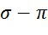 гибридизации ОУНТ. В работе [10] представления о симметрии ОУНТ легли в основу метода, позволяющего соотносить рамановские спектры ОУНТ и графена.
В настоящей работе описание симметрии ОУНТ осуществляется с использованием концепции прафазы, которая в свое время нашла широкое применение в физике конденсированного состояния для описания фазовых переходов в кристаллах [11-14]. В соответствии с данной концепцией прафаза играет роль гипотетической (или существующей) более симметричной исходной фазы, в которой содержится вся информация об эволюции кристалла [15]. При анализе симметрии ОУНТ в качестве такой прафазы рассматривается структура графена. Сворачивание листа графена (ЛГ) в полый цилиндр приводит к образованию ОУНТ [3,4]. Однако подобная «свёртка» не связана с реальным механизмом роста УНТ [1,2,16-21], а всего лишь применяется для объяснения их структуры. Цель настоящей работы заключается в том, чтобы поэтапно показать процесс переноса плоского гексагонального порядка ГЛ на поверхность ОУНТ.
Нанотрубки принято описывать с помощью хирального вектора С_{h} = na₁ + ma₂ (n, m), вдоль которого происходит свёртка, как показано на рис. 1. Следует отметить, что вектора а₁ и а₂ – это базисные вектора гексагональной решётки, а числа n и m определяют хиральность нанотрубки и являются целыми. В зависимости от значений n и m все нанотрубки можно разделить на две группы: ахиральные, которые, в свою очередь, делятся на кресло (n ꞊ m) и зигзаг (n ≠ m ꞊ 0) конфигурации, и хиральные (n ≠ m ≠ 0) нанотрубки. При этом симметрия ахиральных нанотрубок описывается группой D_{Nh}, а хиральных – D_{N} [22], где N – число гексагонов, приходящихся на элементарную ячейку нанотрубки, которое может быть определенно по следующему соотношению [22]:
$$N=\frac{2(n^{2}+m^{2}+\text{nm})}{\text{GCD}(2n+m,2m+n)},$$
где $\text{GCD}(2n+m,2m+n)$ – наибольший общий делитель двух целых чисел (2n+m) и (2m+n). Из вышесказанного следует, что процесс переноса плоского гексагонального порядка на поверхность нанотрубок разумно рассматривать отдельно для хиральных и ахиральных конфигураций. Данный процесс удобно разложить на два этапа. На первом этапе, не затрагивающем трансляционную симметрию, ориентационная симметрия графена D_{6h} понижается до С₂ для хиральных и С_{2v} для ахиральных нанотрубок. На втором этапе двумерная трансляционная симметрия графена частично преобразуется в одномерную трансляционную симметрию ОУНТ, и частично - в ее винтовую симметрию.
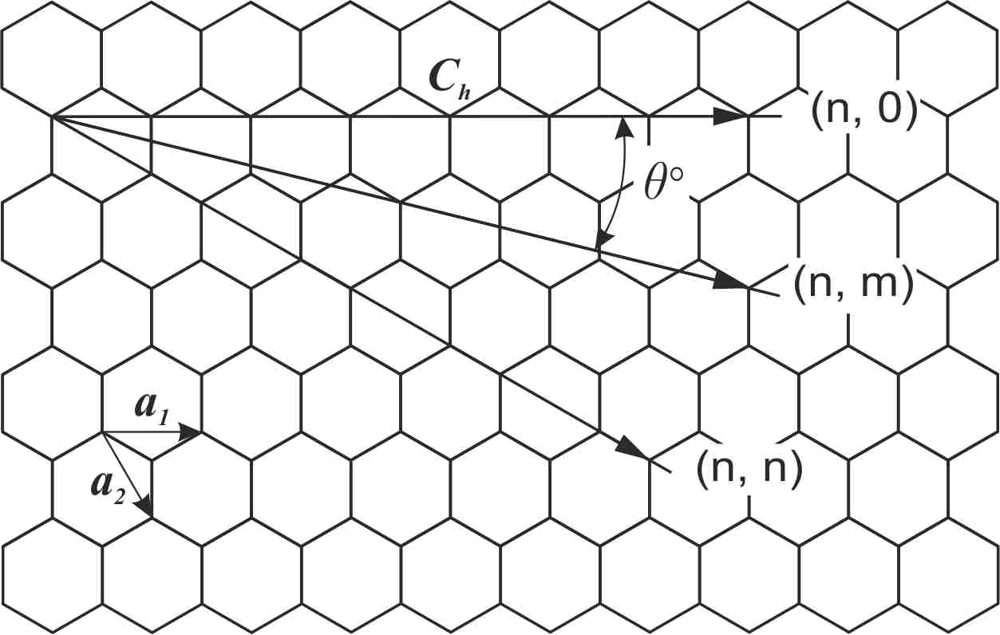
Рис. 1. – Способы получения различных конфигураций ОУНТ из листа графена. Хиральный вектор С_{h} образует угол θ с базисным вектором а₁. Зигзаг конфигурации соответствует θ = 0°, кресло конфигурации – θ = 30°, для хиральных нанотрубок – 0 < θ < 30°.
Рассмотрим подробнее симметрию графена. Данная двумерная структура обладает трансляционной симметрией: её можно получить путём трансляции в двумерном пространстве одной элементарной ячейки, выделенной красным на рис. 2. Также графен обладает ориентационной симметрией, описываемой группой D_{6h}: на элементарную ячейку графена приходится одна ось шестого порядка, по шесть осей второго и третьего порядков, шесть плоскостей зеркального и двенадцать скользящего отражения (рис. 2).
После исчезновения ‘лишних’ осей и плоскостей симметрии на первом этапе в результате преобразования ЛГ в нанотрубку трансляционная симметрия графена порождает винтовую ось ОУНТ $C_{N}^{z}$ порядка N [10]. Рассмотрим подробнее происхождение данной оси. При сворачивании ЛГ в ОУНТ базисные вектора а₁ и а₂ проецируются на хиральный вектор С_{h}. При этом углы между направлениями базисных векторов и их проекциями могут быть найдены из следующих равенств:
$ϕ_{a_{1}}=2π\frac{2n+m}{2(n^{2}+m^{2}+\text{nm})}$ , $ϕ_{a_{2}}=2π\frac{2m+n}{2(n^{2}+m^{2}+\text{nm})}$ | (1)
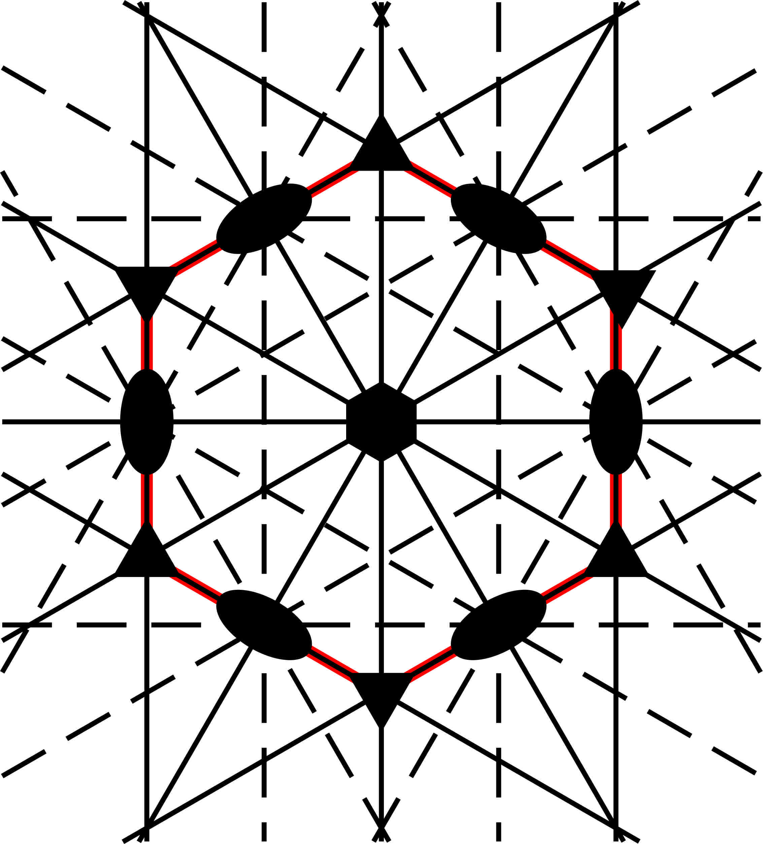
Рис. 2. – Элементы симметрии графена. Красным выделена элементарная ячейка графена. Сплошные линии соответствуют плоскостям отражения, пунктирные – плоскостям скользящего отражения, овалы – осям симметрии второго порядка, треугольники – осям симметрии третьего порядка, шестиугольник соответствует оси симметрии шестого порядка.
Полученные проекции базисных векторов а₁ и а₂ разбивают хиральный вектор С_{h} на n и m сегментов соответственно. Однако эти проекции не отвечают минимально возможному разбиению хирального вектора С_{h} на участки, которые под действием винтовой оси будут совмещаться друг с другом. Пусть – угол, образуемый вектором a_{φ}, проекции которого на хиральный вектор будут соответствовать такому разбиению. Очевидно, что угол φ может быть получен из выражений (1) как наибольший общий делитель углов φ_{a}${}_{1}$ и φ_{a}${}_{2}$:
$$ϕ=2π\frac{\text{GCD}(2n+m,2m+n)}{2(n^{2}+m^{2}+\text{nm})}$$
То есть направление винтовой оси задаётся вектором a_{φ}, проекции которого на хиральный вектор разбивают последний на минимально возможные сегменты. Число таких участков соответствует наибольшему общему делителю чисел n и m. Таким образом, во всех нанотрубках возникает винтовая ось, а в некоторых случаях, соответствующих определенным конфигурациям, и простая ось вращения, сонаправленная главной.
Точечные элементы симметрии также преобразовываются при переносе плоского гексагонального порядка ГЛ на поверхность ОУНТ. На рис. 3, 4 показано, что как в хиральных, так и в ахиральных нанотрубках существуют оси симметрии только второго порядка, проходящие через центры гексагонов или середины их рёбер. То есть при свёртке ЛГ в ОУНТ как в хиральных, так и в ахиральных конфигурациях исчезают оси симметрии третьего порядка. Оси симметрии второго порядка, находящиеся в центрах шестиугольников, являются бывшими осями симметрии шестого порядка графена (рис. 2). В то же время при сворачивании ЛГ в ОУНТ оси симметрии второго порядка сохраняются. Эти оси проходят через середины рёбер шестиугольников. В результате совмещения двух осей второго порядка $C_{2}^{(j)}$ и $C_{2}^{(k)}$, отстоящих друг от друга на половину хирального вектора C_{h}, возникает N осей второго порядка U${}_{2}^{(i)}$, перпендикулярных главной оси C${}_{N}^{z}$ [3,23]. При этом, в зависимости от величины хирального вектора, возможны два случая совмещения осей второго порядка $C_{2}^{(j)}$ и $C_{2}^{(k)}$. В первом случае совместиться могут либо две оси, проходящие через центры шестиугольников, либо две оси, проходящие через середины рёбер шестиугольников (рис. 5, a). Во втором случае совмещаются две оси, одна из которых проходит через центр шестиугольника, а другая через середину его ребра (рис. 5, b).
В результате свёртки ЛГ в ахиральных нанотрубках остаются только горизонтальные и вертикальные плоскости отражения и скользящего отражения. При этом горизонтальные плоскости скользящего отражения становятся плоскостями зеркального поворота. Из рис. 3 очевидно, что хиральные нанотрубки, помимо винтовой оси, имеют только оси симметрии второго порядка. Ахиральные конфигурации описываются большим числом элементов симметрии: за исключением винтовой оси и перпендикулярных ей осей второго порядка, они имеют плоскости отражения, скользящего отражения и зеркального поворота.
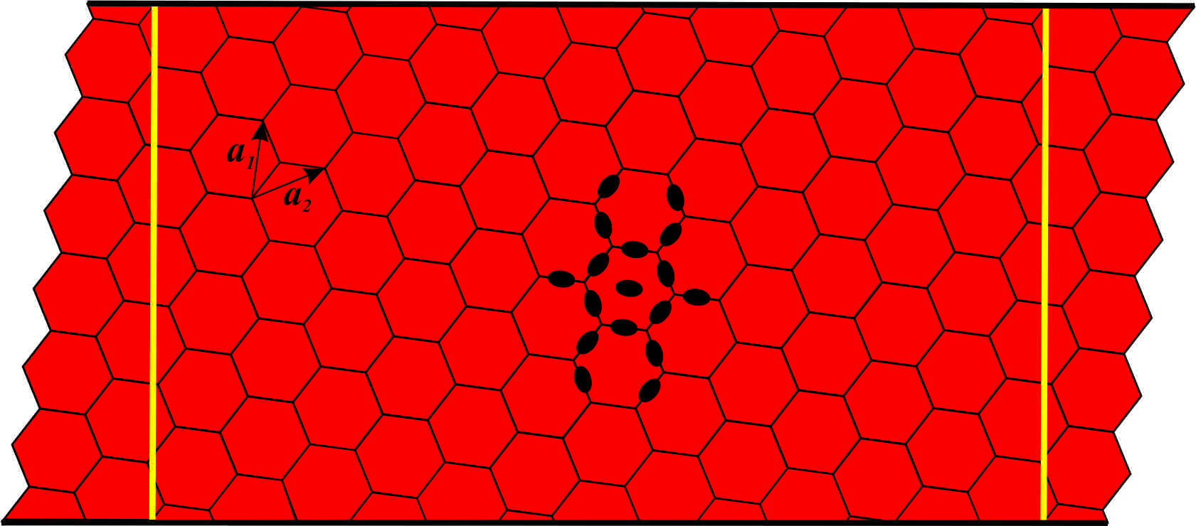
Рис. 3. – Элементы симметрии хиральной нанотрубки. Жёлтым цветом выделена элементарная ячейка нанотрубки. Овалы соответствуют осям симметрии второго порядка.
На втором этапе переноса плоского гексагонального порядка ГЛ на поверхность ОУНТ подгруппа пространственной группы графена гомоморфно отображается на одномерную пространственную группу симметрии ОУНТ. При этом трансляции ГЛ кратные хиральному вектору С_{h} превращаются в тождественное преобразование. Так же при данном гомоморфном отображении видоизменяются и оси симметрии второго порядка, отстоящие на половину С_{h}. Как было показано выше, они не исчезают, а совмещаются друг с другом, образуя поворотные оси U${}_{2}^{(i)}$, перпендикулярные оси C${}_{N}^{z}$.
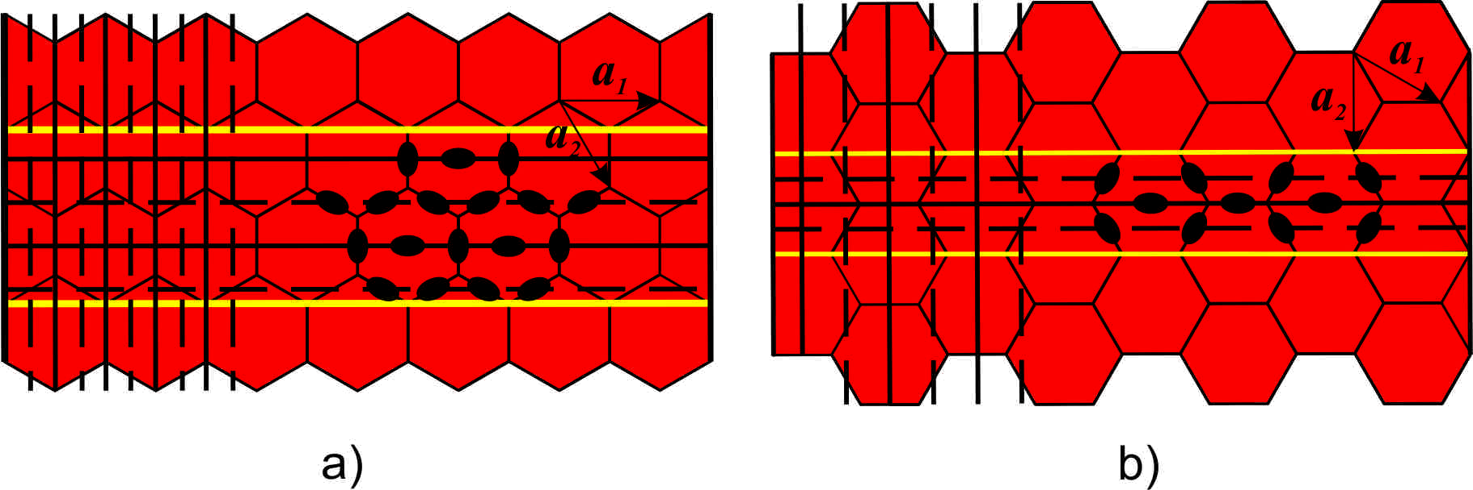
Рис. 4. – Элементы симметрии ахиральных нанотрубок a) зигзаг и
b) кресло конфигураций. Жёлтым цветом выделена элементарная ячейка нанотрубки. Сплошные линии соответствуют плоскостям отражения, пунктирные – плоскостям скользящего отражения, точка-тире – плоскостям зеркального поворота, овалы – осям симметрии второго порядка.
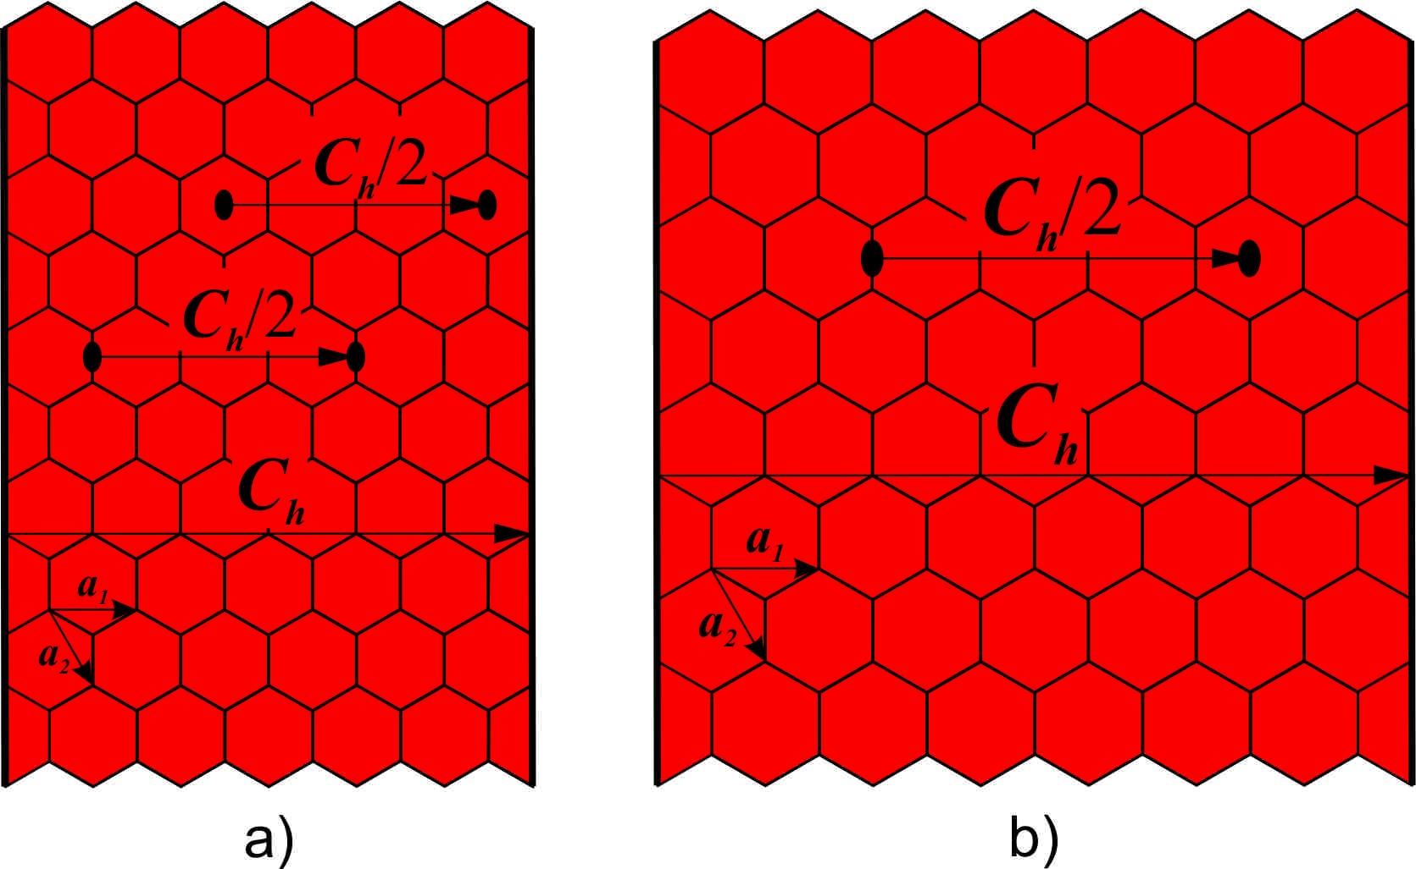
Рис. 5. – Развёртка ахиральной нанотрубки зигзаг конфигурации выделена красным. В случае (а) при свёртке совмещаются две оси, проходящие либо через центры гексагонов, либо через середины их рёбер. В случае (b) при свёртке совмещаются две оси, одна из которых проходит через центр, а другая через середину ребра гексагона.
Таким образом, в работе показано, что процесс переноса плоского гексагонального порядка ГЛ на поверхность нанотрубки происходит в два этапа. При этом на первом этапе ориентационная симметрия ГЛ D_{6h} понижается до С₂ для хиральных и С_{2v} для ахиральных ОУНТ. На втором этапе происходит гомоморфное отображение данной подгруппы пространственной группы симметрии графена на одномерную пространственную группу симметрии ОУНТ. Ядру гомоморфизма данного отображения соответствуют все трансляции графена, кратные хиральному вектору С_{h}.
Литература
- S. Iijima Helical microtubules of graphitic carbon // Nature. 1991. №354. pp. 56-58.
- S. Iijima, T. Ichihasi Single-shell carbon nanotubes of 1-nm diameter // Nature. 1991. №363. pp. 603-605.
- Q. Zhao, H. D. Wagner: Raman spectroscopy of carbon-nanotube-based composites, in A. C. Ferrari, J. Robertson (Eds.): Raman Spectroscopy in Carbon: from Nanotubes to Diamond // vol. 362, Philosophical Transactions of the Royal Society A (The Royal Society, London 2004) p. 2407.
- Raghu Das Carbon Nanotubes (CNT) for Electronics & Electrics 2013-2023: Forecasts, Applications, Technologies. IDTechEx, 1984. 295 p.
- A. B. Dalton, S. Collins, E. Munoz, J. M. Razal., V. H. Ebron, J. P. Ferraris, J. N. Coleman, B. G. Kim, R. H. Baughman Super-tough carbon-nanotube ﬁbres – these extraordinary composite ﬁbres can be woven into electronic textiles // Nature. 2003. №423. p. 703.
- R. H. Baughman, C. Cui, A. Zakhidov, Z. Iqbal, J. N. Barisci, G. M. Spinks, G. G. Wallace, A. Mazzoldi, D. D. Rossi, A. G. Rinzler, O. Jaschinski, S. Roth, M. Kertesz Carbon nanotube actuators // Science. 1999. № 284. pp. 1340-1344.
- R. Saito, G. Dresselhaus, M. S. Dresselhaus Physical Properties of Carbon Nanotubes. London: Imperial College Press, 1998. p. 272.
- S. Reich, C. Thomsen, J. Maultzsch Carbon Nanotubes: Basic Concepts and Physical Properties. Berlin : Wiley-VCH, 2004. p. 1299.
- V. N. Popov Curvature effects on the structural, electronic and optical properties of isolated single-walled carbon nanotubes within a symmetry-adapted non-orthogonal tight-binding model // New J. Phys. 2004. №6. 17.
- M. V. Avramenko, S. B. Rochal and Yu. I. Yuzyuk Symmetry of the carbon nanotube modes and their origin from the phonon branches of graphene // Phys. Rev. B. 2013. №87. 035407.
- A. K. Zvezdin, A. P. Pyatakov: Symmetry and magnetoelectric interactions in BaMnF₄ // Low Temperature Physics. 2010. №6. pp. 532-537.
- N. V. Ter-Oganessian, V. P. Sakhnenko Interpretation of magnetoelectric phase states using the praphase concept and exchange symmetry // Journal of Physics: Condensed Matter. 2014. №3. 036003.
- М.А. Евсюкова, О.Е. Положенцев, А.В. Солдатов Формирование икосаэдрической фазы в квазикристалле системы Al-Cu-Fe // Инженерный вестник Дона. 2010. №4. URL: ivdon.ru/ru/magazine/archive/n4y2010/246
- А.А. Нестеров, А.А. Панич, А.В. Скрылёв, А.Ю. Малыхин Способы управления процессом формирования микроструктуры пьезокерамики на основе легированных фаз титаната свинца и её электрофизическими свойствами // Инженерный вестник Дона. 2012. №3. URL: ivdon.ru/ru/magazine/archive/n3y2012/1044
- Ю. А. Изюмов, В.Н. Сыромятников Фазовые переходы и симметрия кристаллов . Наука, 1984. 248 с.
- T. W. Ebbesen, P. M. Ajayan: Large-scale synthesis of carbon nanotubes // Nature. 1992. №358. p. 220.
- D. S. Bethune, C. H. Kiang, M. S. deVries, G. Gorman, R. Savoy, J. Vazques, R. Beyers: Cobalt-catalyzed growth of carbon nanotubes with single-atomic-layer // Nature. 1993. №363. p. 605.
- C. Journet, W. K. Maser, P. Bernier, A. Loiseau, M. L. de la Chapelle, S. Lefrant, P. Deniard, R. Lee, J. E. Fischer Large-scale production of single-walled carbon nanotubes by the electric-arc technique // Nature. 1997. №388. p. 756.
- H. Dai: in M. S. Dresselhaus, G. Dresselhaus, P. Avouris (Eds.): Carbon Nanotubes, vol. 80, Topics in Applied Physics // Springer, Berlin, Heidelberg. 2001. p. 29
- M. Terrones Carbon nanotubes: synthesis and properties, electronic devices and other emerging applications // Int. Mater. Rev. 2005. №49. p. 325.
- A. A. Puretzky, D. B. Geohegan, S. Jesse, I. N. Ivanov, G. Eres In situ measurements and modeling of carbon nanotube array growth kinetics during chemical vapor deposition // Appl. Phys. A: Mater. Sci. Process. 2005. №81. p. 223.
- Ofir E. Alon // Phys. Rev. B. 2001. №63. 201403.
- M. S. Dresselhaus and P. C. Eklund // Adv. Phys. 2000. №49. p. 705.
References
- S. Iijima Helical microtubules of graphitic carbon . Nature. 1991. №354. pp. 56-58.
- S. Iijima, T. Ichihasi Single-shell carbon nanotubes of 1-nm diameter . Nature. 1991. №363. pp. 603-605.
- Q. Zhao, H. D. Wagner: Raman spectroscopy of carbon-nanotube-based composites, in A. C. Ferrari, J. Robertson (Eds.): Raman Spectroscopy in Carbon: from Nanotubes to Diamond . vol. 362, Philosophical Transactions of the Royal Society A (The Royal Society, London 2004) p. 2407.
- Raghu Das Carbon Nanotubes (CNT) for Electronics & Electrics 2013-2023: Forecasts, Applications, Technologies. IDTechEx, 1984. 295 p.
- A. B. Dalton, S. Collins, E. Munoz, J. M. Razal., V. H. Ebron, J. P. Ferraris, J. N. Coleman, B. G. Kim, R. H. Baughman Super-tough carbon-nanotube ﬁbres – these extraordinary composite ﬁbres can be woven into electronic textiles . Nature. 2003. №423. p. 703.
- R. H. Baughman, C. Cui, A. Zakhidov, Z. Iqbal, J. N. Barisci, G. M. Spinks, G. G. Wallace, A. Mazzoldi, D. D. Rossi, A. G. Rinzler, O. Jaschinski, S. Roth, M. Kertesz Carbon nanotube actuators . Science. 1999. № 284. pp. 1340-1344.
- R. Saito, G. Dresselhaus, M. S. Dresselhaus Physical Properties of Carbon Nanotubes. London: Imperial College Press, 1998. p. 272.
- S. Reich, C. Thomsen, J. Maultzsch Carbon Nanotubes: Basic Concepts and Physical Properties. Berlin : Wiley-VCH, 2004. p. 1299.
- V. N. Popov Curvature effects on the structural, electronic and optical properties of isolated single-walled carbon nanotubes within a symmetry-adapted non-orthogonal tight-binding model . New J. Phys. 2004. №6. 17.
- M. V. Avramenko, S. B. Rochal and Yu. I. Yuzyuk Symmetry of the carbon nanotube modes and their origin from the phonon branches of graphene . Phys. Rev. B. 2013. №87. 035407.
- A. K. Zvezdin, A. P. Pyatakov: Symmetry and magnetoelectric interactions in BaMnF₄ . Low Temperature Physics. 2010. №6. pp. 532-537.
- N. V. Ter-Oganessian, V. P. Sakhnenko Interpretation of magnetoelectric phase states using the praphase concept and exchange symmetry . Journal of Physics: Condensed Matter. 2014. №3. 036003.
- M. A. Evsjukova, O.E. Polozhencev, A.V. Soldatov. Inženernyj vestnik Dona (Rus), 2010. №4. URL: ivdon.ru/ru/magazine/archive/n4y2010/246
- A. A. Nesterov, A.A. Panich, A.V. Skryljov, A.Ju. Malyhin. Inženernyj vestnik Dona (Rus), 2012. №3. URL: ivdon.ru/ru/magazine/archive/n3y2012/1044
- Yu. A. Izyumov, V.N. Syromyatnikov Fazovye perehody i simmetrija kristallov. [Phase Transitions and Crystal Symmetry] . Nauka, 1984. 248 p.
- T. W. Ebbesen, P. M. Ajayan: Large-scale synthesis of carbon nanotubes . Nature. 1992. №358. p. 220.
- D. S. Bethune, C. H. Kiang, M. S. deVries, G. Gorman, R. Savoy, J. Vazques, R. Beyers: Cobalt-catalyzed growth of carbon nanotubes with single-atomic-layer . Nature. 1993. №363. p. 605.
- C. Journet, W. K. Maser, P. Bernier, A. Loiseau, M. L. de la Chapelle, S. Lefrant, P. Deniard, R. Lee, J. E. Fischer Large-scale production of single-walled carbon nanotubes by the electric-arc technique . Nature. 1997. №388. p. 756.
- H. Dai: in M. S. Dresselhaus, G. Dresselhaus, P. Avouris (Eds.): Carbon Nanotubes, vol. 80, Topics in Applied Physics . Springer, Berlin, Heidelberg. 2001. p. 29
- M. Terrones Carbon nanotubes: synthesis and properties, electronic devices and other emerging applications . Int. Mater. Rev. 2005. №49. p. 325.
- A. A. Puretzky, D. B. Geohegan, S. Jesse, I. N. Ivanov, G. Eres In situ measurements and modeling of carbon nanotube array growth kinetics during chemical vapor deposition . Appl. Phys. A: Mater. Sci. Process. 2005. №81. p. 223.
- Ofir E. Alon . Phys. Rev. B. 2001. №63. 201403.
- M. S. Dresselhaus and P. C. Eklund . Adv. Phys. 2000. №49. p. 705.

